HOJA DE VIDA
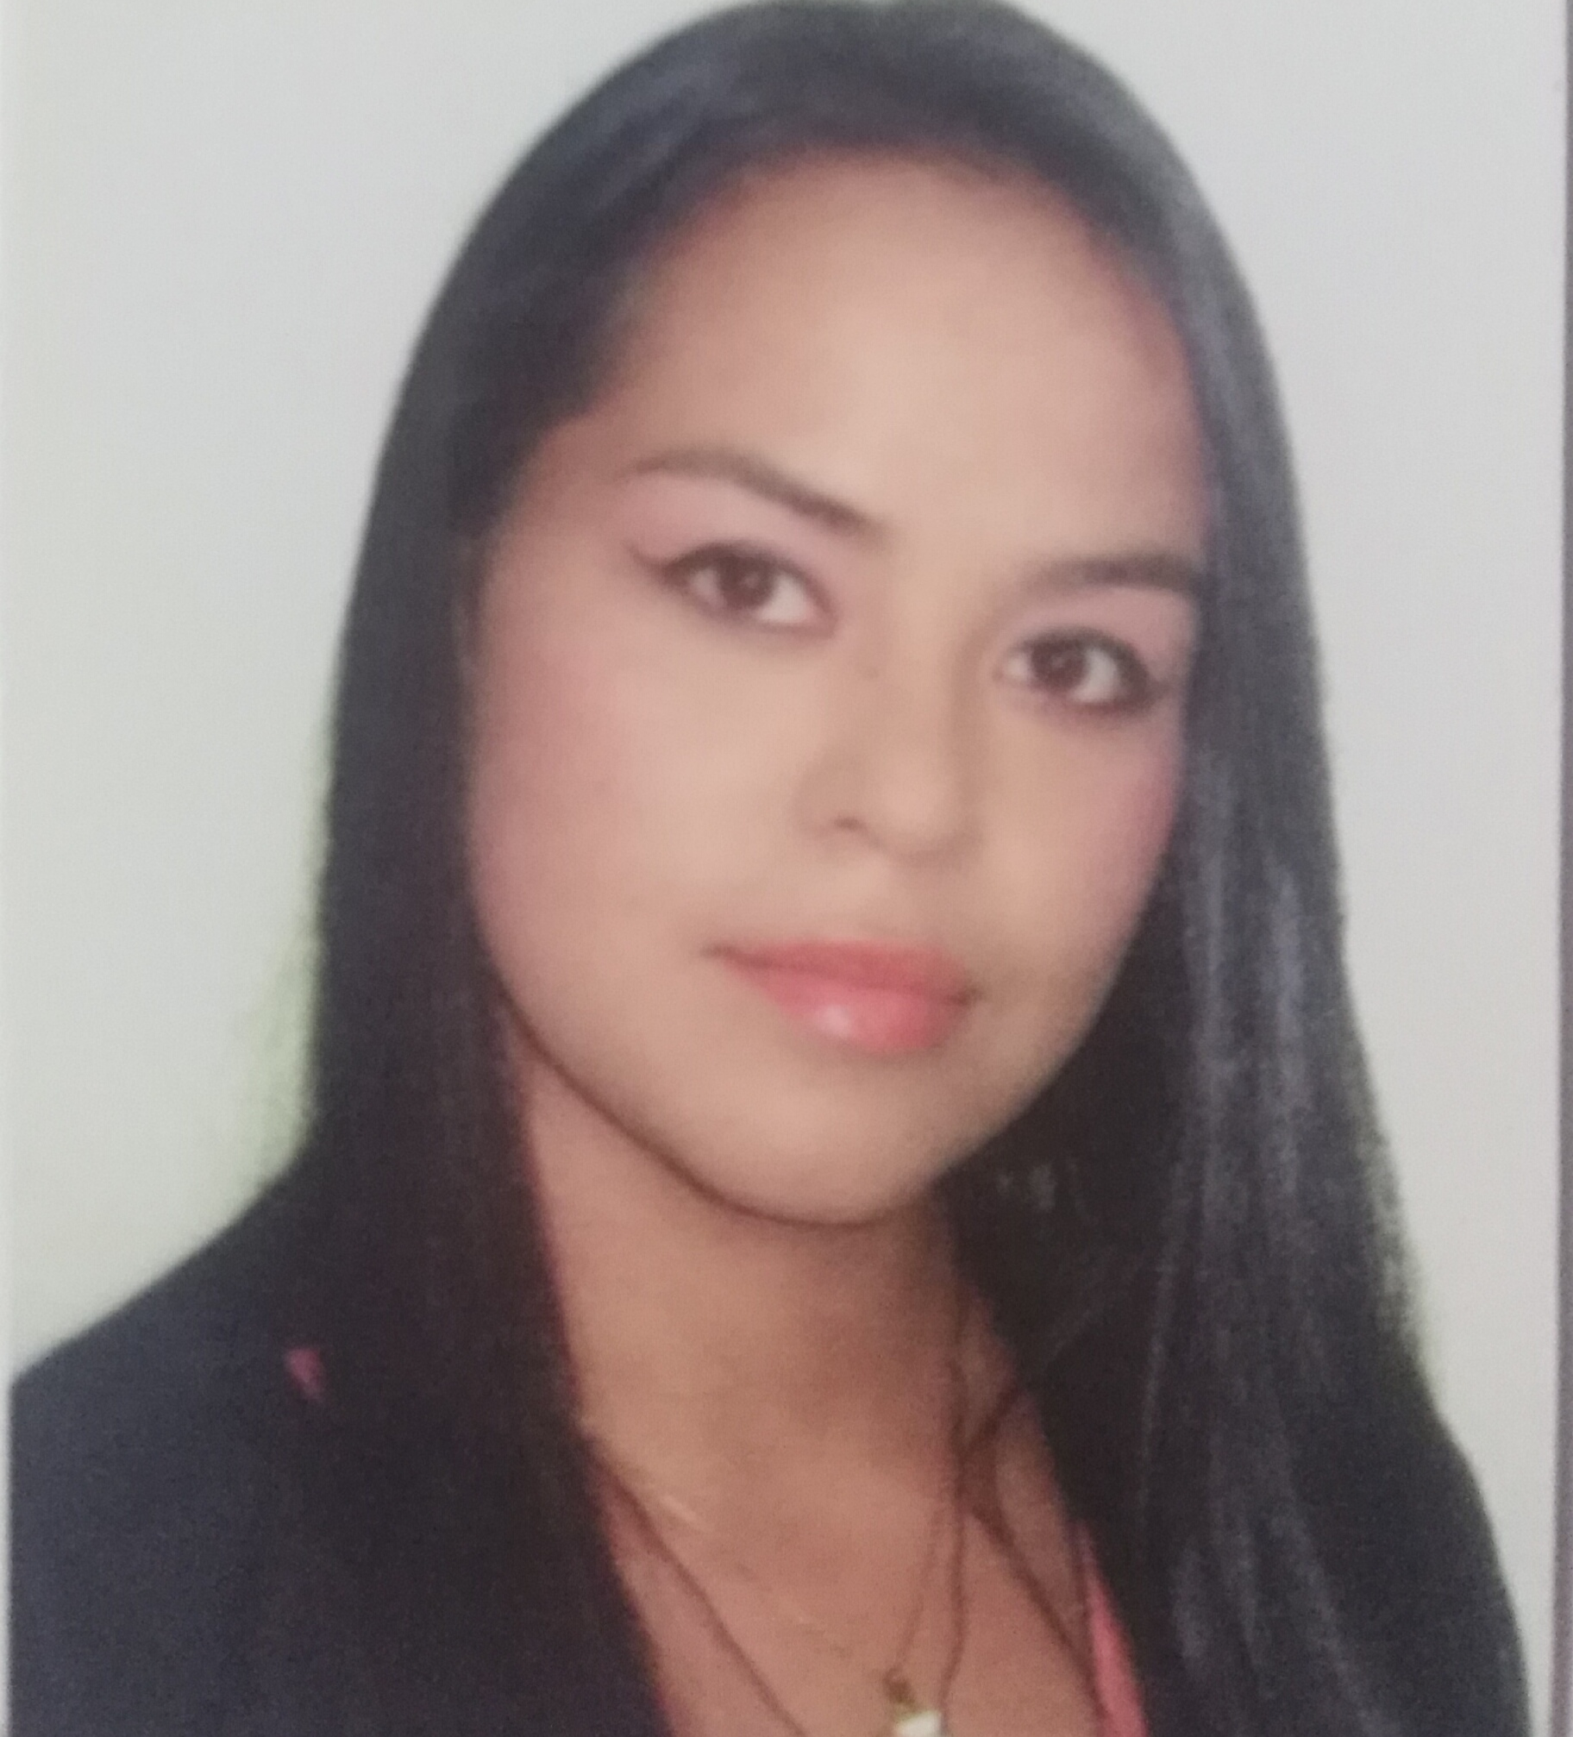

Nombre: Judy Mayerli Mahecha Rodríguez
C.C 1.012. 416.801 de Bogotá
Fecha de nacimiento: 04 de diciembre de 1994
Edad: 27 años
Dirección: Carrera 82 # 71F 60 Sur
Barrio: Bosa Humberto Valencia
Celular:3228009593
E-mail:mayerodriguez0824@gmail.com

PERFIL PROFESIONAL.

Bachiller técnico y estudiante en técnico de enfermería cursando el último semestre, con 6 años de experiencia laboral en manejo en traslado de pacientes e usuarios intrahospitalario, manejo de hemocomponentes y de archivo. Competencias laborales en colaboración, recursividad y trabajo en equipo y una excelente eficiencia para brindar un buen servicio de calidad y con vocación a los usuarios.

FORMACIÓN ACADÉMICA

- Titulo : Bachiller técnico
- Institución : Johan keppler
- Año / estado : 2018 culminado

- Formación complementaria :

- Título : Camillera
- Institución : nuestra señora de la esperanza
- Año / estado : 2022 / culminado

- Título : Primeros auxilios
- Institución : nuestra señora de la esperanza
- Año / estado : 2022 / culminado

- Título : Soporte vital.
- Institución : nuestra señora de la esperanza
- Año / estado : 2022 / culminado.

- Título : Código blanco.
- Institución : nuestra señora de la esperanza.
- Año / estado : 2022 / culminado.

- Titulo: manejo de duelo.
- Institución : nuestra señora de la esperanza.
- Año / estado : 2022 / culminado.

- Título : atención a víctimas de ataque con agentes químicos.
- Institución : nuestra señora de la esperanza.
- Año / estado : 2022 / culminado.

- Título : Estudiante técnico laboral en enfermería.
- Institución : Predesalud.
- Año / estado : actualmente / aplazado.

______________________________________________________________
EXPERIENCIA LABORAL

- Nombre de la empresa :Caja de compensación familiar Cafam (clínica calle 51)
- Cargo : camillera
- Fecha de ingreso / retiro : 15 de enero del 2020 al 12 de julio del 2021.
- Funciones / logros : traslado de pacientes, traslado de hemocomponentes y traslado de medicamentos.

- Nombre de la empresa : Esimed (clínica Jorge Piñeros Corpas)
- Cargo: camillera
- Fecha de ingreso / retiro : 28 de agosto de 2015 - 03 de diciembre de 2018
- Funciones / logros : traslado de pacientes, traslado de documentos y de hemocomponentes.
Mejoramiento en los procesos institucionales y por el paciente.

- Nombre de la empresa : Serviactiva S.A.
- Cargo : profesional en limpieza y desinfección
- Fecha de ingreso / retiro : 13 de febrero de 2015 -18 de junio de 2015
- Funciones / logros : limpieza y desinfección en áreas hospitalarias.

_______________________________________________________________
REFERENCIAS LABORALES

- Jefe inmediato : carmen elisa castañeda.
Caja de compensación familiar cafam (clínica calle 51).
Jefe departamento de enfermería.
Teléfono : 3143307394
Teléfono recursos humanos : (601)3581700

- Jefe inmediato :Marlen Lemus
Esimed ips (clínica Jorge Piñeros Corpas)
Gestión humana
Teléfono: (601)439 9856.

- Jefe inmediato :Míriam Pachón
Esimed ips ( clínica jorge piñeros corpas)
Enfermera gerente en salud y auditoria medica
Teléfono:3005920058

- Jefe inmediato : Luis Fernando
Serviactiva S.A.
Recursos humanos.
Teléfono: (601) 646 6929

__________________________________________________________________
REFERENCIAS PERSONALES

- Raúl reyes
Independiente
Celular: 3208529139

- Rosalba Moreno mora
Pensionada
Celular: 3204698052

Judy Mayerly Mahecha R
Cc:1.012.416.801 Bogotá
Tel:3228009593

